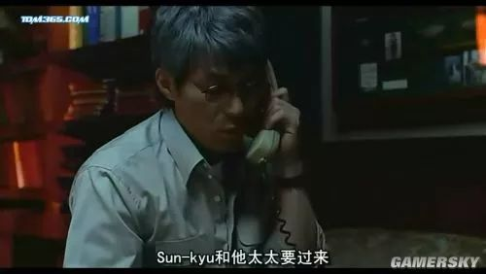
原来继母的弟弟和弟媳要过来
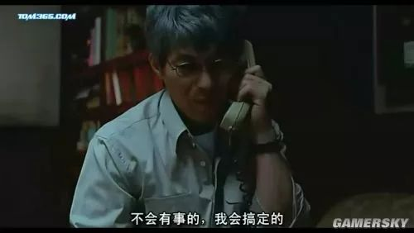
继母知道秀莲不喜欢自己，当然也会排斥她的家人，所以很担心，而秀莲的父亲却说
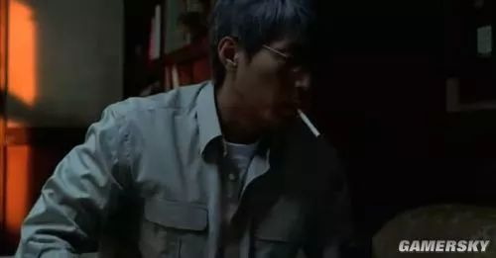
挂了电话，想抽烟却找不到打火机，干脆把烟扔了（看得出爸爸的心情不太好啊...因为女儿的事）
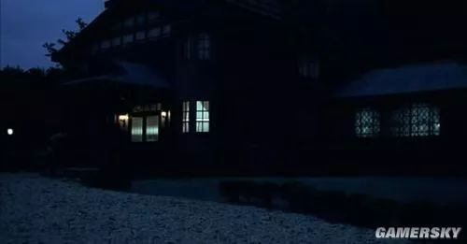
到了晚上。。
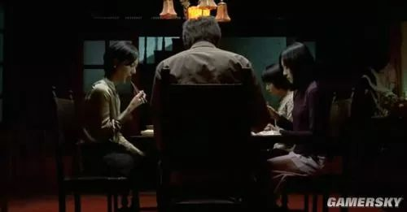
看似一起吃饭的四人（其实只有爸爸和女角秀莲两人，注意看他们对话）
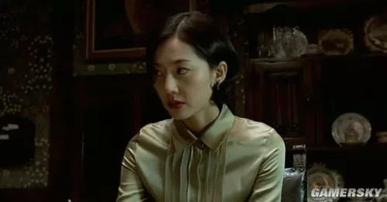
秀莲此时的角色是继母，‘继母’瞄了一眼爸爸。。。
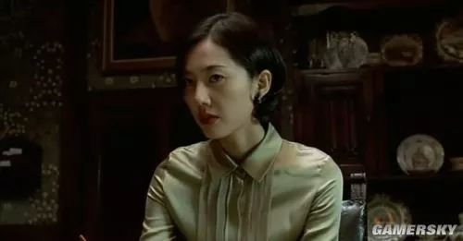
又瞪了一眼对面的姐妹（而对面自己和妹妹的人物是虚无的）
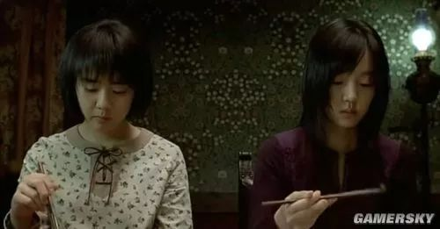
虚无的两人
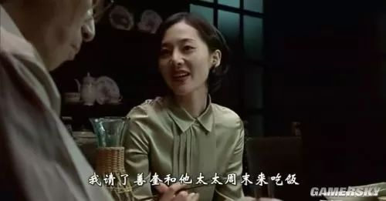
（这里可以认为是父亲之前就和秀莲说过周末继母的弟弟和弟媳要来）
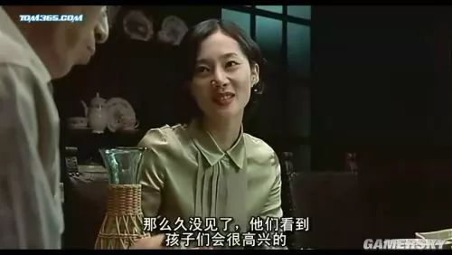
女猪脚扮演继母和父亲说着
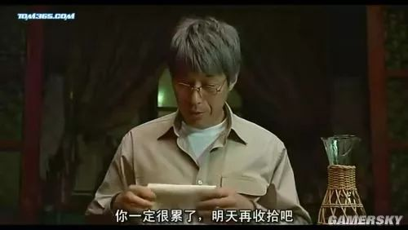
爸爸很冷淡随便说了句‘真的？’吃完喝了口茶，说‘很好吃’‘对不起，等会还有事’‘你一定很累了，明天再收拾吧'然后起身走掉。(此时的父亲知道女儿又在扮演继母的角色，所以没怎么理会）
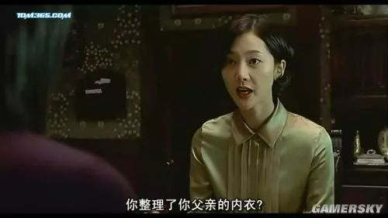
父亲走了，‘继母’和她们俩对话：你整理了你父亲内衣?。谢谢，但那是我的工作
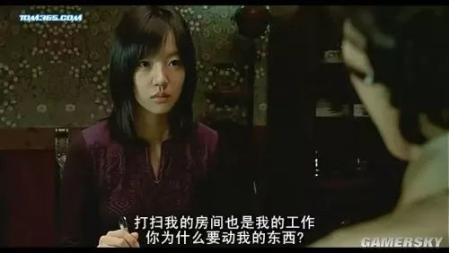
‘继母’认为
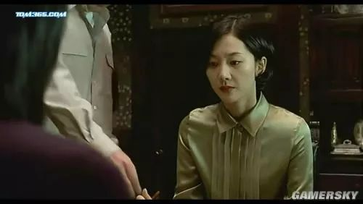
这时，父亲走了过到‘继母’的身边
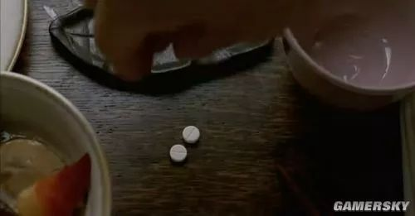
在她面前放下药（很自然，这是父亲给秀莲的药，这里的父亲只和‘继母’有过互动，很明显秀莲精神分裂成继母。因为秀莲有病，所以还是要吃药的）
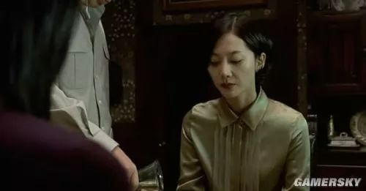
父亲再为她倒上水，她却看了看，没有理会
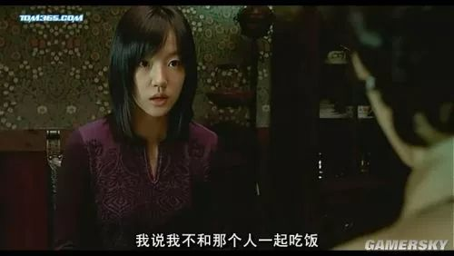
秀莲说（再次提醒哦，这里的三人，其实只有秀莲扮演的继母而已）
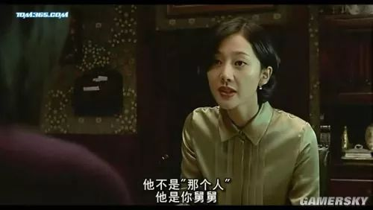
舅舅就是继母的弟弟，秀莲本来就讨厌继母自然也讨厌他们，所以之后的聚餐秀莲这个人物没有出现
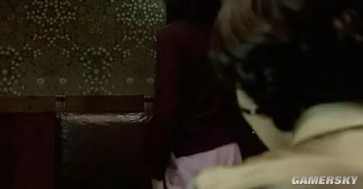
秀莲这个人物起身走掉。。。
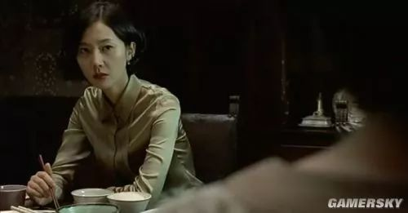
‘继母’转瞪妹妹。。（这个情节很有铺垫，之后会有讲解到）

